PROIECT
LABORATOR
CIRCUITE INTEGRATE DIGITALE

student: ADRIAN ALEXANDRU BALUSA
seria a
grupa 2123
îndrumător: LAURA IOANA MIHĂILĂ
CUPRINS

Cerințe + specificații proiect ………… pagina 3
Rezolvare pe hârtie …………….. paginile 4 și 5
Sursă design + sursă simulare MUX 4:1 ....... pag 6
Sursă design + sursă simulare BISTABIL D - pag 7
Sursă design + sursă simulare INVERSOR - pag 8
Sursă design + sursă simulare AUTOMAT … 9-10

- Rezolvarea corectă a temei de proiect pe hârtie
- Circuitul combinational (Verificarea funcționalității circuitului)
- Circuitul secvențial (Verificarea funcționalității circuitului)
- Implementarea finală (Arhitectura se va descrie structural) (Verificarea funcționalității automatului)
- Aspect documentație (foi de capăt, pagini numerotate etc.)

- Întrebările legate de proiect se pot pune numai la sfârșitul orei de laborator
- Simulările trebuie să scoată în evidență funcționalitatea circuitului conform tabelului de adevăr
- Documentația este un document PDF care va conține cerințele de mai sus, cât și rezolvarea pe hârtie a automatului, capturi de ecran la sursele de proiectare, sursele de simulare, rezultatele simulărilor și explicații
- Se va realiza o arhivă cu proiectul final din Vivado
- Documentul PDF și arhiva cu proiectul final se vor trimite pe Teams profesorului de laborator până la data de 10.01.2023ora 23:59 (Nerespectarea termenului limită duce la scăderea punctajului cu 2p)
- Proiectul trebuie susținut personal, iar răspunsurile la întrebări vor influența nota finală
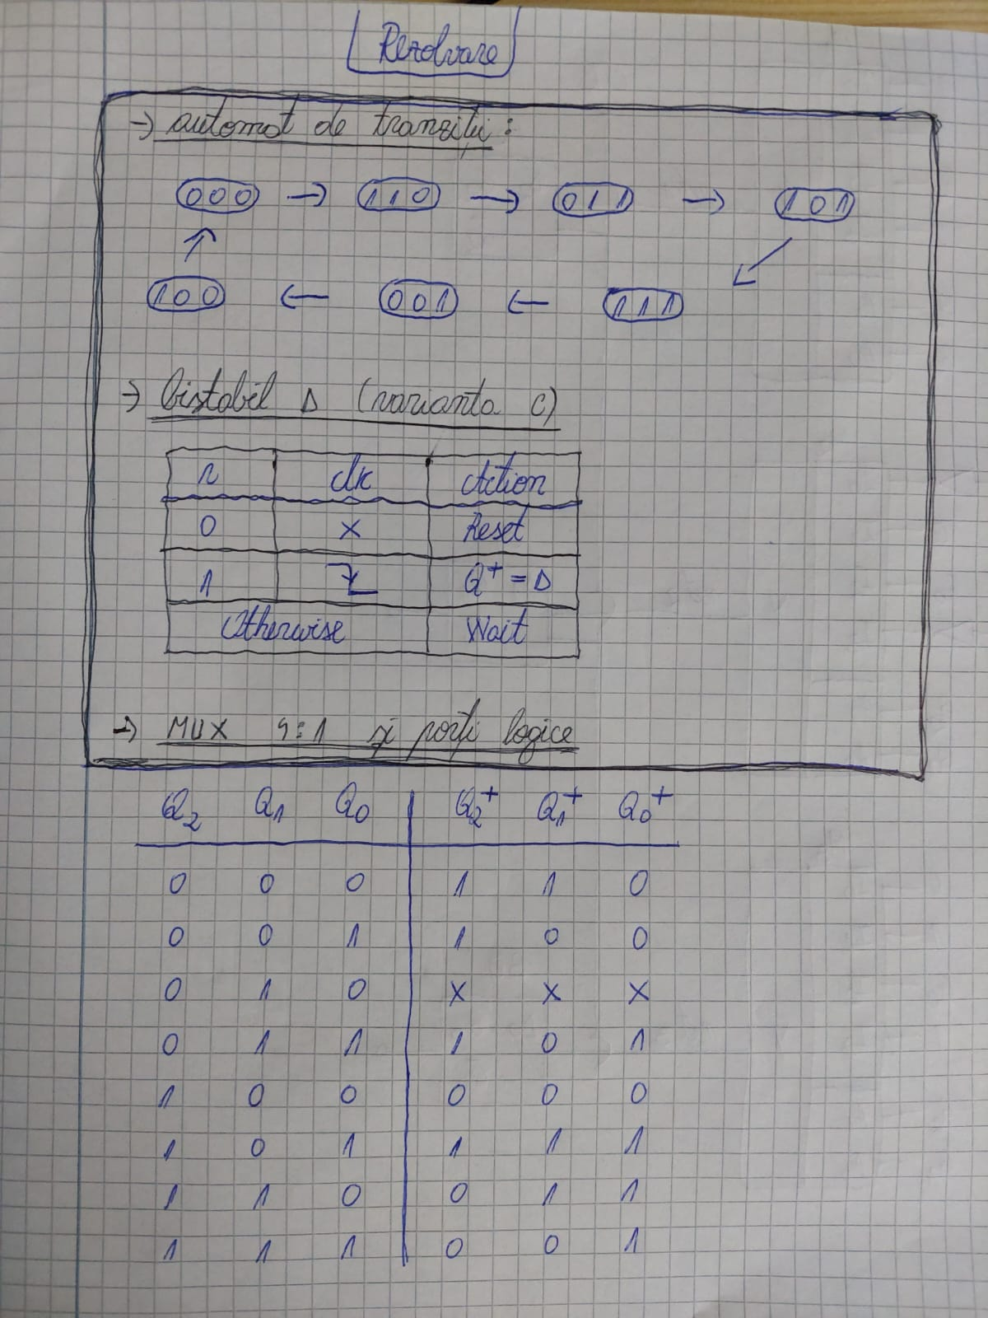
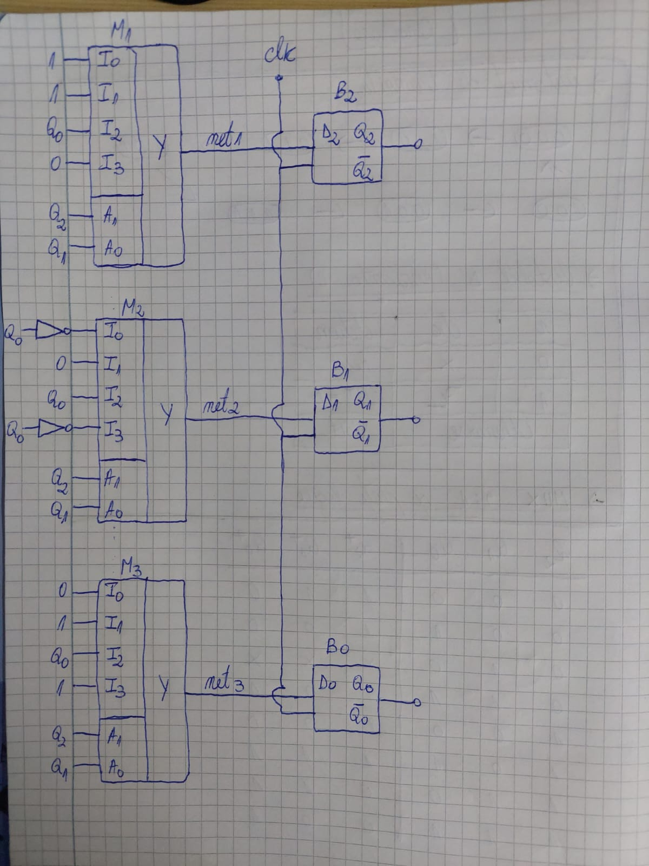
Sursa de design pentru Mux 4:1 si sursa de simulare a acestuia
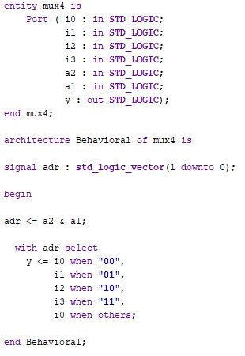
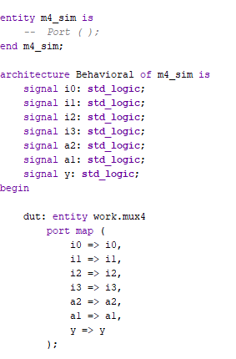
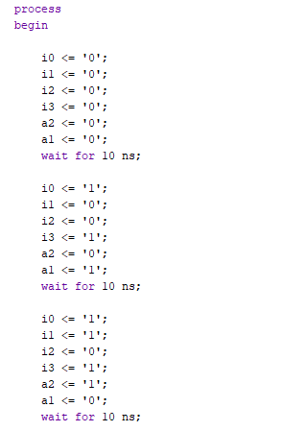
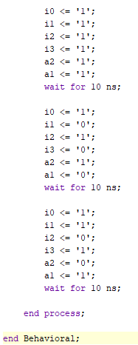

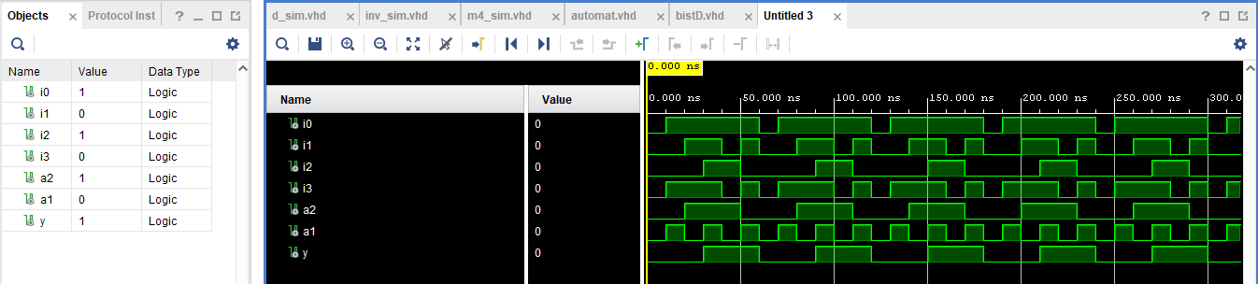

Sursa de design si sursa de simulare pentru bistabilul D
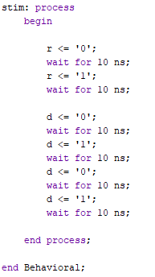
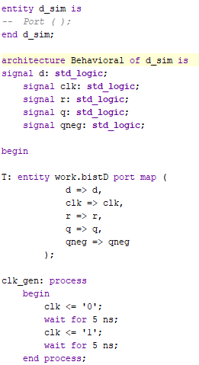
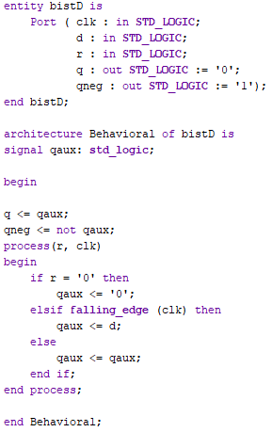

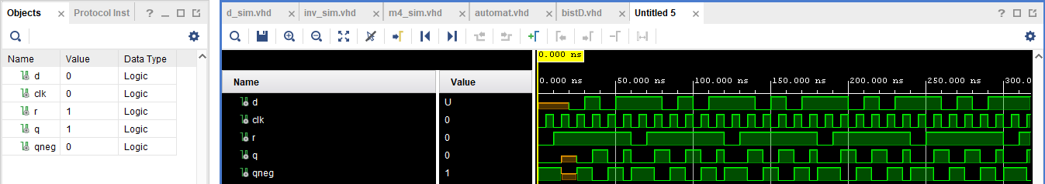
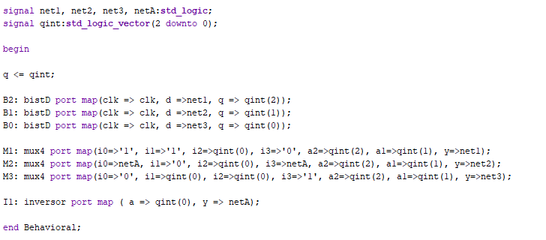
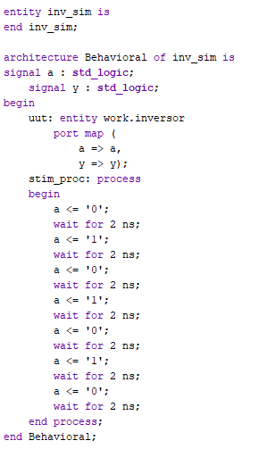
Sursa de design și sursa de simulare a inversorului
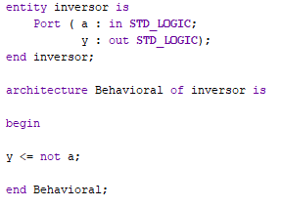

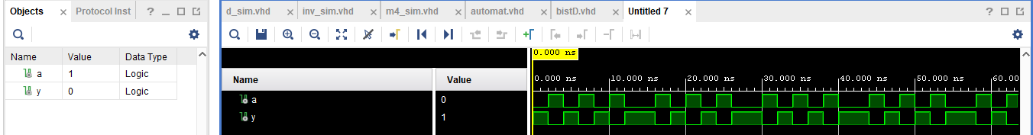

Sursa de design pentru automat și sursa de simulare a acestuia
